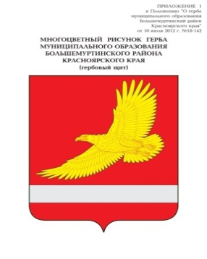

**АДМИНИСТРАЦИЯ**

**БОЛЬШЕМУРТИНСКОГО РАЙОНА**

**КРАСНОЯРСКОГО КРАЯ**

**ПОСТАНОВЛЕНИЕ**

23 декабря 2024 пгт. Большая Мурта №727

О внесении изменений в постановление администрации района от 02.10.2020 № 449 «Порядок и условия предоставления субсидий юридическим лицам (за исключением государственных и муниципальных учреждений) и индивидуальным предпринимателям в целях возмещения недополученных доходов, возникающих в связи с государственным регулированием тарифов на перевозки пассажиров внутренним водным транспортом в Большемуртинском районе» (в редакции постановления от 08.08.2024 № 414)

В соответствии со статьей 78 Бюджетного кодекса Российской Федерации, с Федеральным законом от 06.10.2003 № 131-ФЗ «Об общих принципах организации местного самоуправления в Российской Федерации», постановлением Правительства Российской Федерации от 25.10.2023 № 1782 «Об утверждении общих требований к нормативным правовым актам, муниципальным правовым актам, регулирующим предоставление из бюджетов субъектов Российской Федерации, местных бюджетов субсидий, в том числе грантов в форме субсидий, юридическим лицам, индивидуальным предпринимателям, а также физическим лицам - производителям товаров, работ, услуг и проведение отборов получателей указанных субсидий, в том числе грантов в форме субсидий», руководствуясь статьей 19 Устава Большемуртинского района, ПОСТАНОВЛЯЮ:

1. Внести в постановление администрации района от 02.10.2020 № 449 «Порядок и условия предоставления субсидий юридическим лицам (за исключением государственных и муниципальных учреждений) и индивидуальным предпринимателям в целях возмещения недополученных доходов, возникающих в связи с государственным регулированием тарифов на перевозки пассажиров внутренним водным транспортом в Большемуртинском районе» (в редакции постановления от 08.08.2024 № 414) следующие изменения:

в приложении:

в пункте 2.11 абзацы восьмой, девятый исключить;

приложения № 4, № 5 к Порядку исключить.

2. Контроль за исполнением настоящего постановления возложить на первого заместителя Главы района И.Н. Малышевскую.

3. Постановление вступает в силу после его официального опубликования (обнародования) в установленном порядке.

Глава района В.В. Вернер